KATA PENGANTAR
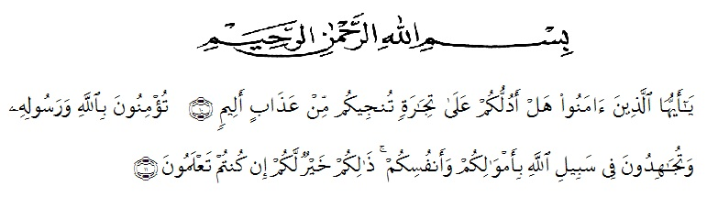
Artinya : “ Hai orang-orang yang beriman, sukakah kamu aku tunjukkan suatu perniagaan yang dapat menyelamatkan kamu dari azab yang pedih ? (Yaitu) kamu beriman kepada Allah dan Rasul-Nya dan berjihad di jalan Allah dengan harta dan jiwamu. Itulah yang lebih baik bagimu jika kamu mengetahui. (As-Shaff Ayat 10-11)”.
Segala puji dan syukur penulis ucapkan kepada Allah SWT, atas rahmat, karunia-Nya serta hidayah-Nya yang telah memberi pengetahuan, kekuatan dan kesabaran sehingga penulis dapat menyelesaikan penelitian dan menyelesaikan skripsi ini dengan judul “Penentuan Kadar Rhodamin B Pada Lipstik Yang Dijual Di Kota Banda Aceh Secara Kromatografi Lapis Tipis Densitometri Manual”, sebagai syarat memperoleh gelar Sarjana Farmasi pada Fakultas Farmasi Universitas Muslim Nusantara AL Washliyah Medan.
Shalawat dan salam penulis hantarkan kepada junjungan Nabi Muhammad SAW beserta keluarga dan para sahabat beliau. Pada kesempatan ini pertama sekali penulis mengucapkan terimakasih yang teristimewa kepada ayahanda tercinta Abdullah dan ibunda tercinta Yusmiati dengan segenap keikhlasan dan kasih sayangnya yang selalu mendoakan dan memberi perhatian setiap saat kepada saya sehingga dapat menyelesaikan penulisan skripsi ini.
Penulis juga menyampaikan terima kasih yang sebesar-besarnya kepada Bapak Dr. Ridwanto, M.Si dan Ibu Anny Sartika Daulay, S.Si., M.Si selaku pembimbing saya yang telah memberikan banyak masukan, saran dan bimbingan selama penyusunan sehingga dapat terselesainya penulisan skripsi ini.
Pada kesempatan ini penulis juga mengucapkan terima kasih yang sebesar-besarnya kepada :
- Bapak Dr. KRT. Hardi Mulyono K Surbakti selaku rektor Universitas Muslim Nusantara Al-Washliyah Medan.
- Ibu apt. Minda Sari Lubis, S. Farm., M. Si. Selaku Dekan Fakultas Farmasi Universitas Muslim Nusantara Al Washliyah Medan.
- Ibu apt. Rafita Yuniarti, S.Si., M. Kes. Sebagai Wakil Dekan I Fakultas Farmasi Universitas Muslim Nusantara Al Washliyah Medan.
- Bapak apt. Muhammad Amin Nasution, S.Farm., M.Farm. Sebagai Ketua Program Studi Farmasi Universitas Muslim Nusantara Al Washliyah Medan.
- Ibu Anny Sartika Daulay, S.Si., M.Si. sebagai Kepala Laboratorium Farmasi Terpadu Universitas Muslim Nusantara Al-Washliyah Medan beserta laboran yang telah memberikan izin kepada penulis untuk menggunakan fasilitas laboratorium.
- Bapak/ibu staf pengajar Fakultas Farmasi Program Studi Sarjana Farmasi Universitas Muslim Nusantara Al Washliyah Medan yang telah mendidik dan membina penulis sehingga dapat menyelesaikan pendidikan dan semua rekan-rekan Transfer stambuk 2021, khususnya kelas Transfer.
Penulis menyadari bahwa dalam penulisan skripsi ini masih banyak kekurangannya, oleh karena itu dengan segala kerendahan hati, penulis menerima segala kritik dan saran yang bersifat membangun demi kebaikan dan kesempurnaa
dalam penulisan skripsi ini.
Akhirnya penulis mengucapkan terima kasih kepada semua pihak yang telah membantu menyelesaikan penulisan skripsi ini yang tidak dapat disebutkan satu persatu dalam penulisan skripsi ini, semoga skripsi ini bermanfaat bagi ilmu pengetahuan pada umumnya dan khususnya bidang farmasi.

Medan, 25 Juli 2023
Penulis

Adyani Maulinda

